**Цвета- наши помощники**.

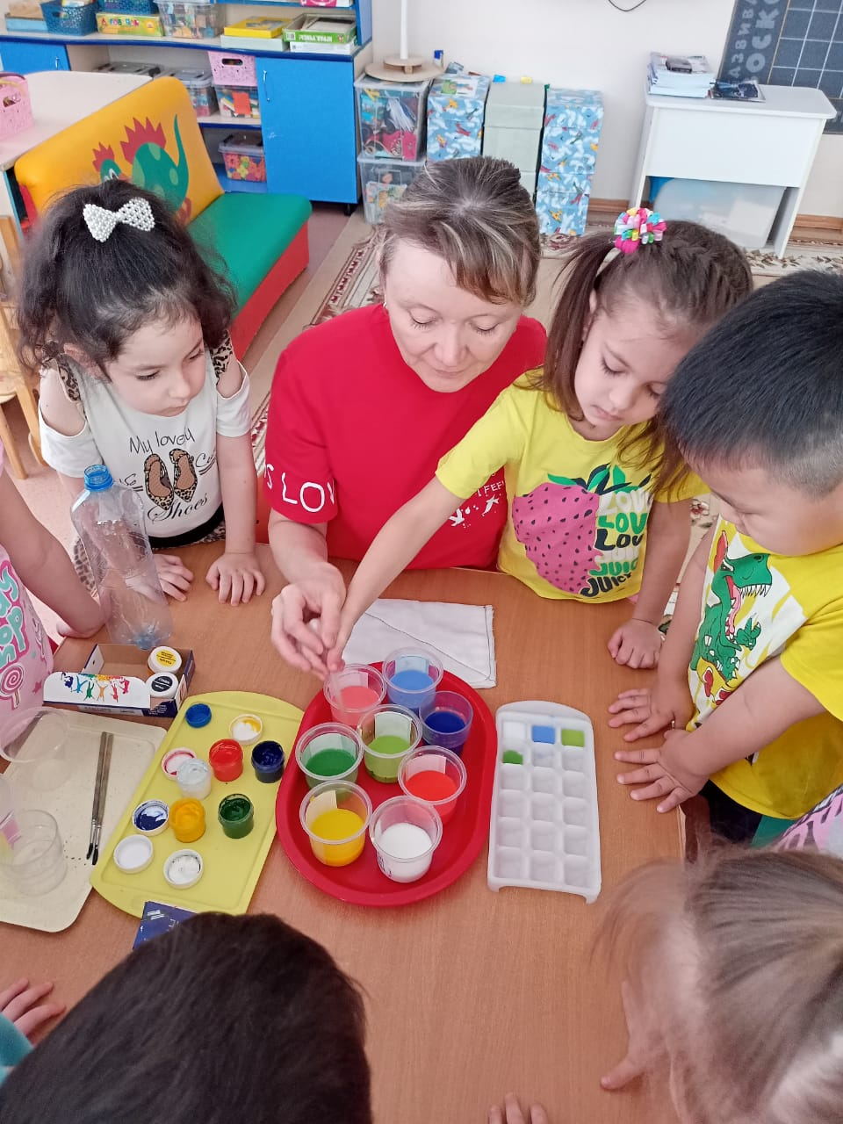

Ляпустина Наталья Юрьевна, воспитатель, высшая квалификационная категория, МАДОУ «Сказка».

Мир полон красок и света. С самого рождения мы окружены цветом. Он сопровождает нас повсюду и всегда. Цветовая гамма всегда влияет на наше сознание и физическое самочувствие, на эмоции, хотим мы этого или нет.

Цвет служит мощным стимулятором эмоционального и интеллектуального развития детей. Детский дошкольный возраст- период интенсивного сенсорного развития. Ребенок и цвет – вещи взаимосвязанные. Ведь дети по своей природе более восприимчивы к многоцветью нашего мира и особо остро в нем нуждаются. Поэтому цвет для ребенка – особая «палочка-выручалочка» в любых критических ситуациях.

Цветотерапия – это способ корректировки психоэмоционального состояния ребенка при помощи определенных цветов. Благодаря такой простой методике, воздействию определенного цвета на ребенка, можно добиться значительных результатов в лечении апатии, раздражительности, чрезмерной активности и даже начинающейся детской агрессии, умении управлять своими эмоциями.

История цветотерапии уходит в далекое прошлое, а в современное время она официально признана медициной. Цветотерапию использовали ещё в Древнем Египте: в чашу с фруктовым напитком добавляли драгоценные камни того же цвета, что и фрукты, из которых напиток был приготовлен. Так лечили от болезней. Современная наука подтвердила лечебные свойства цветов.

Первым положительное и отрицательное влияние цвета на психику человека обнаружил Гете, заложив, таким образом, основы современной цветотерапии. Он отмечал: «Цвета действуют на душу: они могут вызывать чувства, пробуждать эмоции и мысли, которые нас успокаивают и волнуют, порождают печаль и радость».

Русский ученый невропатолог В. М. Бехтерев также занимался изучением вопроса о взаимоотношениях органов человеческого тела и цветовых лучей.

Он утверждал: «Умело подобранная гамма цветов способна благотворно влиять на нервную систему лучше, чем некоторыемикстуры».

Цветотерапия предполагает определение любимого цвета, а затем наполнение этим цветом большего пространства.

Обычно дети называют своими любимыми цветами красный, зеленый или желтый – это свидетельствует о том, что ребенок нормально развивается, ему интересно все новое, яркое и необычное, он динамичен и не останавливается в своих исследованиях мира ни на минуту.

А вот любимый белый или черный цвет могут сказать о том, что ребенок немного замкнут и ему вполне комфортно в одиночестве.

Цветотерапия для детей как раз и направлена на то, чтобы вернуть ребенка в счастливый мир детства и радости.

Успокоить ребенка и избавить его от тревоги и смятения поможет созерцание голубого, синего или фиолетового цветов. Эти цвета, кроме всего прочего, по данным исследователей способны снижать кровяное давление, и даже болевые ощущения.

Лечить ребенка зеленым цветом рекомендуется тогда, когда он переутомился или находится на грани нервного срыва. Однако, если ребенок слишком противится этому цвету, не нужно настаивать – зеленый цвет в избытке может вогнать в тоску и вызвать головную боль.

 Желтый цвет излучает счастье и радость, он может улучшить зрение и помогает в укреплении нервной системы. Преобладание желтого цвета убирает плохие мысли и улучшает настроение.

Желтый и оранжевый цвета используют в случаях, когда ребенок чем-то расстроен и не может успокоиться. Эти цвета как нельзя лучше подходят для того, чтобы вернуть улыбки на лица детей.

Красный цвет входит в основу цветотерапии, от него как будто исходит тепло, он оказывает положительный эффект при простуде, помогает восстанавливать процесс обмена веществ и стимулирует сердечную активность. Но при длительном воздействии на ребенка, может оказать переутомление и вызвать раздражение.

Знакомство с цветом начинается с первых лет жизни ребенка. С года до трех лет дети учатся узнавать и называть красный, желтый, зеленый, синий цвета – основной спектр.  Со средней группы детского сада детей знакомят с оттенками, насыщенностью цвета.

Средний возраст –идеальный возраст для использования технологии цветотерапии в форме игры.

Именно такой проект, «Цвета- наши помощники», реализуется в средней группе №3 «Пчелки» МАДОУ «Сказка». Ребята в игровой форме знакомятся с разнообразием цвета, учатся применять весь цветовой спектр во всех сферах своей деятельности.

Нестандартное рисование- мощный способ выразить себя. Поэтому на занятиях по изобразительной деятельности дети осваивают интересные и необычные способы рисования: кляксография, пальчиковое рисование, рисование ладошкой, рисование с использованием различных материалов (салфетки, целлофан, бусины, шарики, пуговицы), рисование на снегу цветной водой, эбру. Происходит настоящее волшебство! Например, обычная салфетка с помощью фломастеров и капельки воды превращается в чудесную бабочку! Или капельки любимых цветов сплетаются в причудливые узоры только одним касанием (техника эбру).

В группе находится кинетический песок. Из него дети сооружают мосты, башни, замки, пляжи. Если на песок направить разноцветные лучи прожектора, то он становится разноцветным. Восторгу нет предела! Ведь постройки тоже становятся разноцветными! И детская фантазия бушует с новой силой.

Ребята с удовольствием строят разноцветные городки из конструктора, «заполняют» цветные дома и улицы жителями, присваивают этим жителям определенные качества и черты характера в зависимости от цвета. А затем, жители разных городов едут друг другу в гости, помогают друг другу, дают советы.

Наполненные светлыми чувствами и помыслами детей получаются «цветные сказки», придуманные самими детьми. Для этого дети используют цветные картинки, разные мелкие предметы разных цветов и свое воображение.

Отличным регулятором настроения детей служит «Экран настроения», куда дети вставляют свои фотографии (черный цвет-хмурый смайлик-плохое настроение; оранжевый цвет-радостный смайлик-хорошее настроение). В течение дня настроение детей меняется, дети стремятся к тому, чтобы их фотография находилась рядом с желтым или оранжевым смайликом.

Ребята вместе с воспитателями устраивают «цветные дни». Замечательный способ погружения в цвет! Для этого они договариваются о цвете одежды. Если «синий день», то приходят все в синей одежде. И это уже «путешествие по морям и океанам». Если «красный день», то что-то красное из одежды. Тогда идем в гости к красной Фее.

Родители активно включаются в проект, приходят не поиграть вместе с детьми в цветной песок, цветные камешки, цветные игры, но и сами рассказывают детям много интересного. Например, мама-фотограф научила детей использовать правильно свет и цвет для хорошей фотографии. Мама-повар посоветовала кушать овощи и фрукты соответствующего цвета для здоровья и настроения. А с мамой-огородницей посадили целую зеленую страну на подоконнике!

В группе находится пособие «сухой дождь», состоящее из цветных лент теплых и холодных цветов. Дети имеют возможность «искупаться» под цветным дождем. Если слишком плаксив, или тревожен- пройди под теплыми каплями, и тебе станет легче. А если чрезмерное перевозбуждение, то рекомендуется пройти через «холодный дождик».

Подвижные игры с цветными ленточками, речевые игры в кругу с пособием «солнышко с лентами», игры с использованием различных предметов: прозрачные разноцветные платочки «Платочки феи», цветные ткани «Покрывала фей», цветные геометрические фигуры «Волшебники цветов», «Цветик-семицветик» -все это способствует коммуникации детей, умению управлять своими эмоциями.

Прививается интерес к экспериментированию с помощью цветных опытов. Дети смешивают краски для получения разных оттенков и цветов. А затем замораживают цветную воду. Получаются цветные кусочки льда. Как же интересно наблюдать, когда они тают и сливаются друг с другом!

А однажды ребята и их родители очутились в гостях у радуги. Им повстречалась злая Клякса, которая стерла некоторые цвета у спектра. Но ребята вернули цвета радуге, помогли Кляксе справиться с ее плохим настроением. Отдохнули на зеленой полянке, послушали музыку дождя, поиграли с цветным парашютом, спели «Оранжевую песенку».

Благодаря работе над проектом создается более благоприятный климат в детском коллективе, корректируется поведение детей, их настроение, эмоциональное состояние. Все это благотворно влияет на здоровье детей.

Литература (источники информации).

1. <https://www.maam.ru/detskijsad/konsultacija-dlja-pedagogov-dou-cvetoterapija-kak-zdorovesberegayuschaja-tehnologija-primenjaemaja-v-rabote-s-doshkolnikami.html>

2. <https://nsportal.ru/detskiy-sad/zdorovyy-obraz-zhizni/2016/05/03/zdorovesberegayushchie-tehnologii-tsvetoterapiya>

3. <https://ponervam.ru/cvetoterapiya.html>

